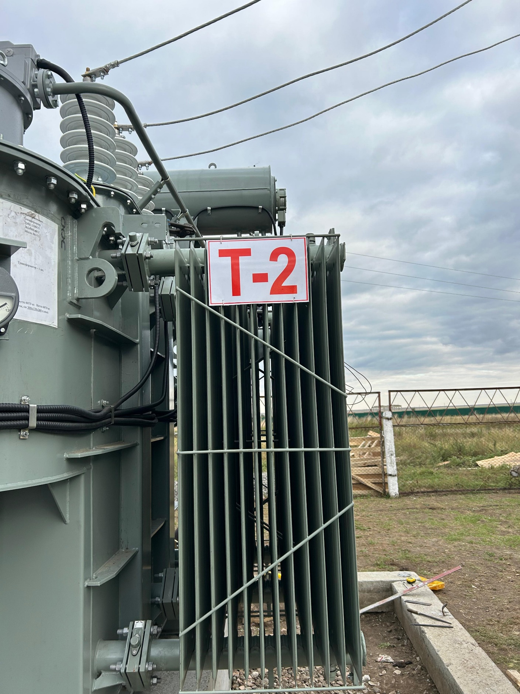

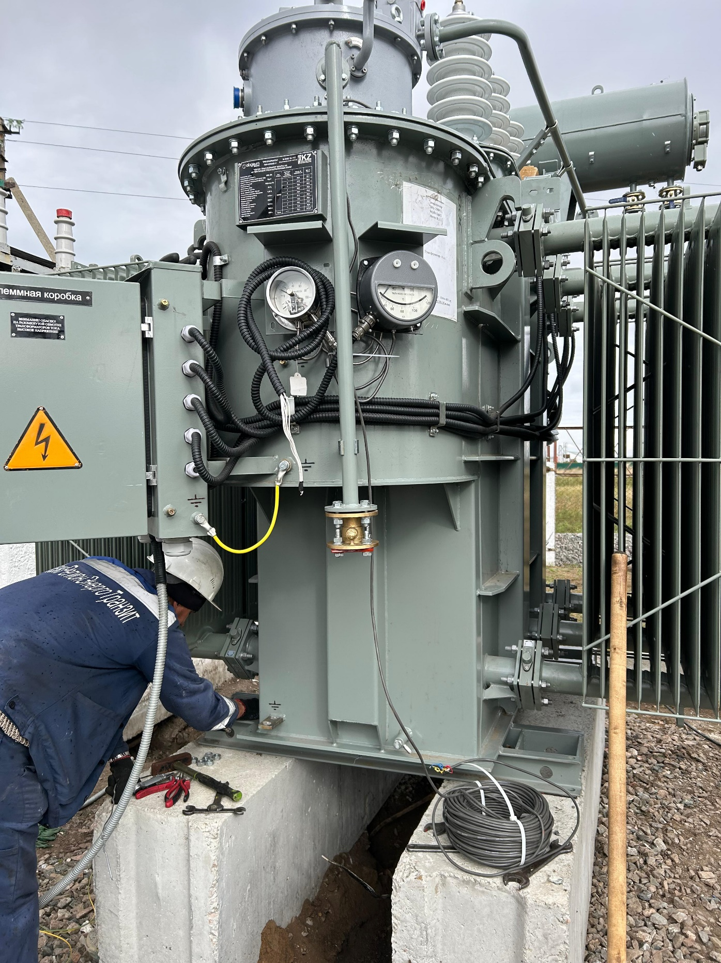

Рис.1-2. ПС /35/10кВ «Тургеновка» Житикаринский ЛПУ – силовой трансформатор после замены.

1-2 сурет. ҚС /35/10кВ «Тургенов» Жітіқара ЖҚСУ – ауыстырғаннан кейінгі қуат трансформаторы.

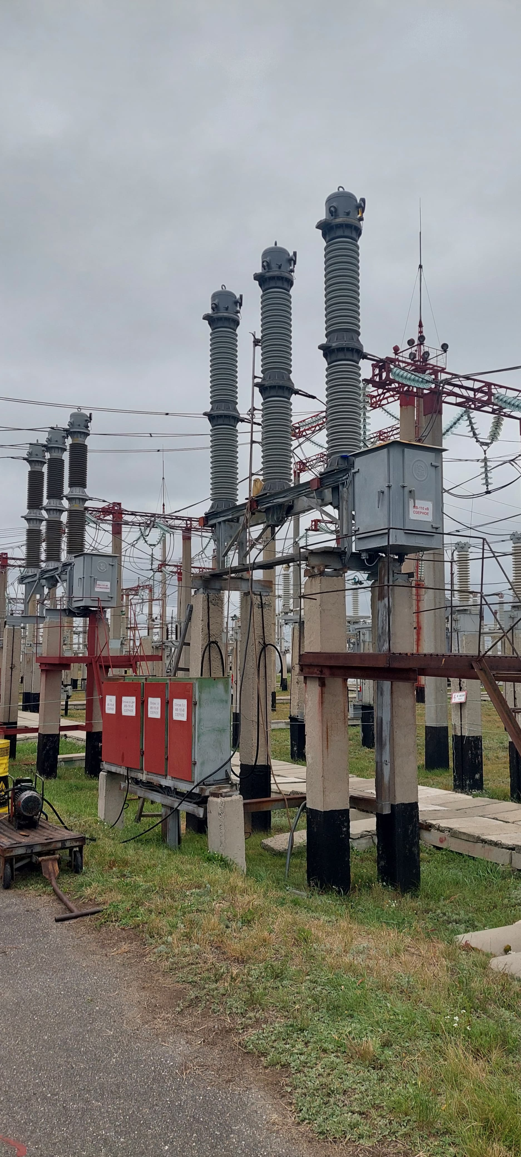

Рис. 3. ПС-220кВ «Заречная» Костанайский ЛПУ – МВ-110 марки ВМТ-110 после замены изоляторов.

3 сурет. ҚС-220кВ «Заречный» Қостанай ЖҚСУ – Оқшаулағыштарды ауыстырғаннан кейін ВМТ-110 маркалы МВ-110.

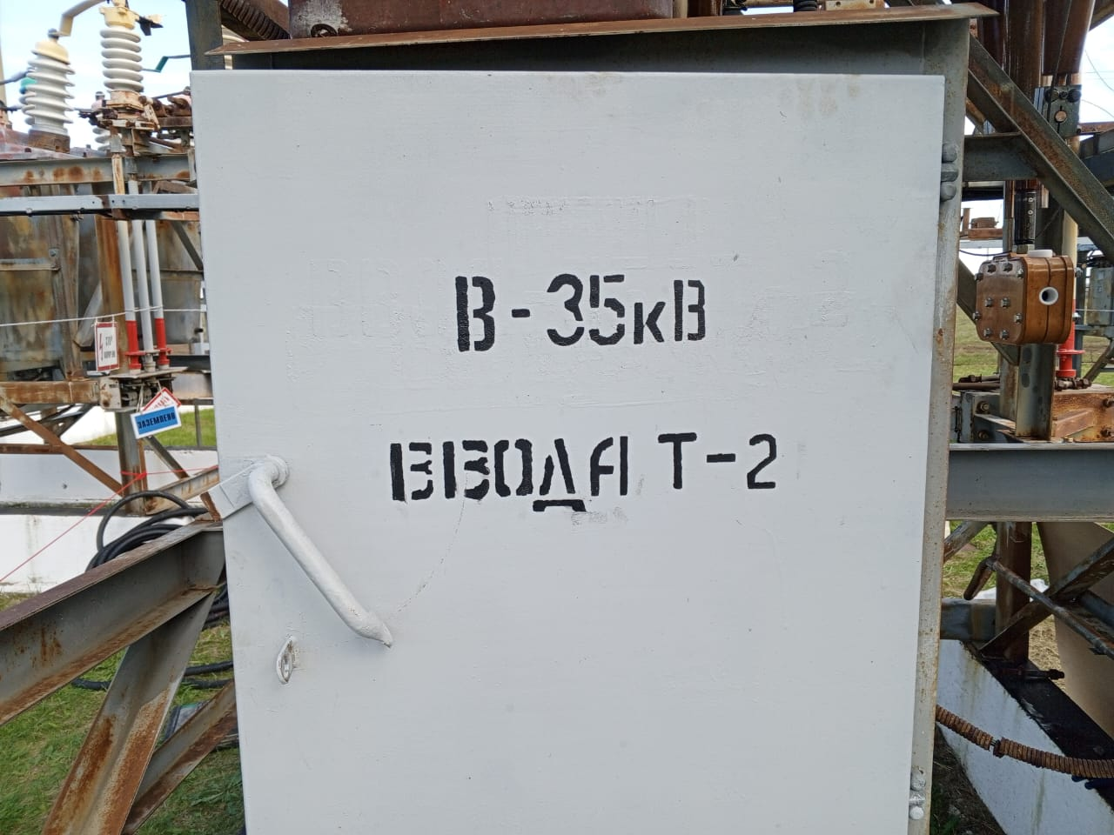 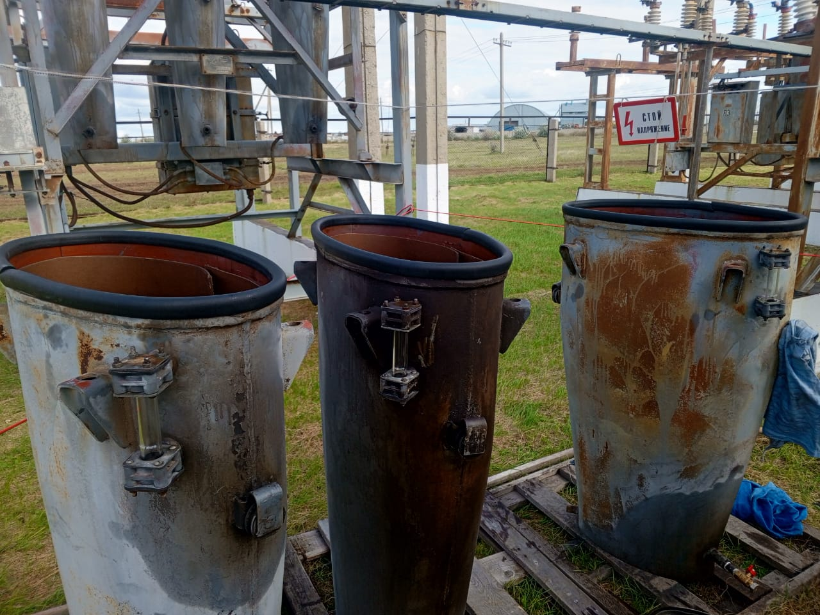

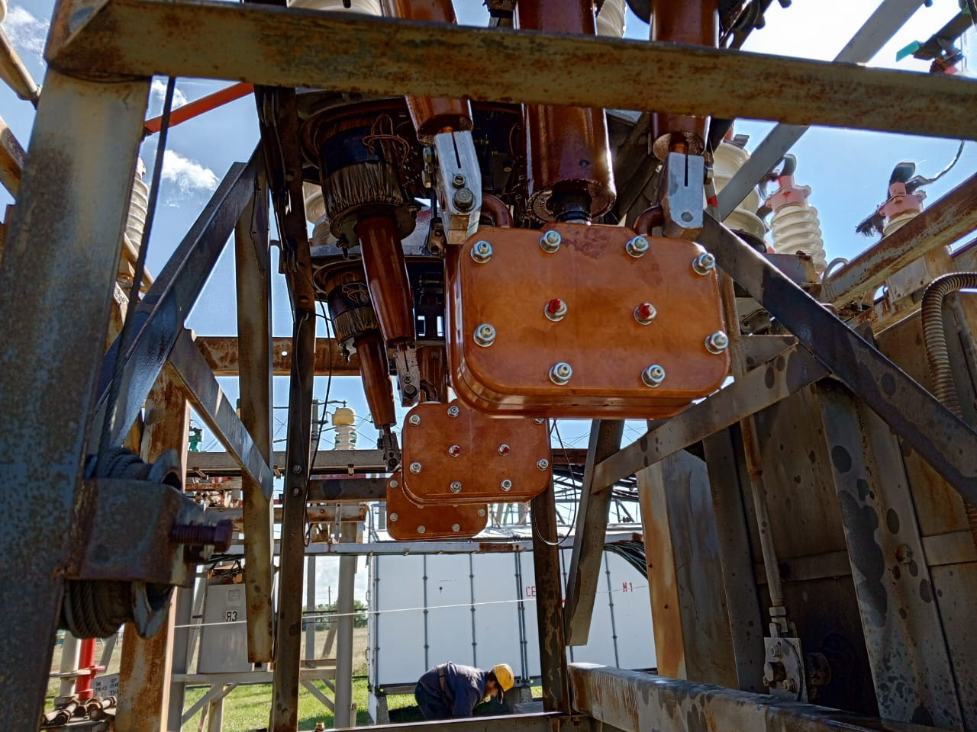 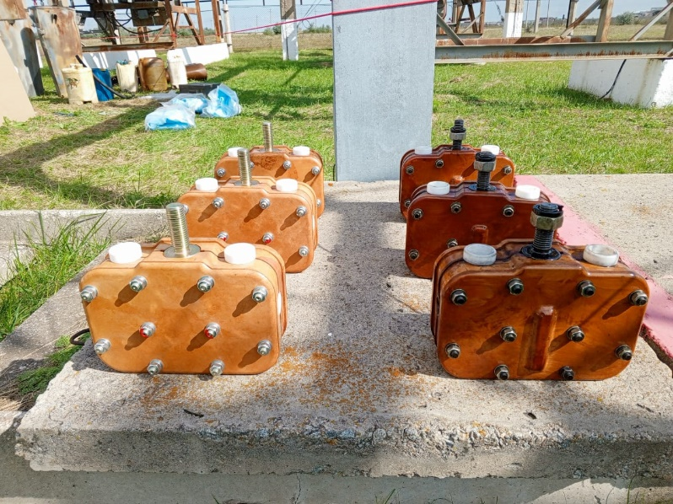

Рис. 4-7. ПС-110кВ «Джаркуль» Федоровский ЛПУ – замена комплектов ЗИП на МВ-35кВ.

4-7 сурет. ҚС-110кВ «Жаркөл» Федоровка ЖҚСУ – ЗИП жиынтықтарын МВ-35кВ-қа ауыстыру.

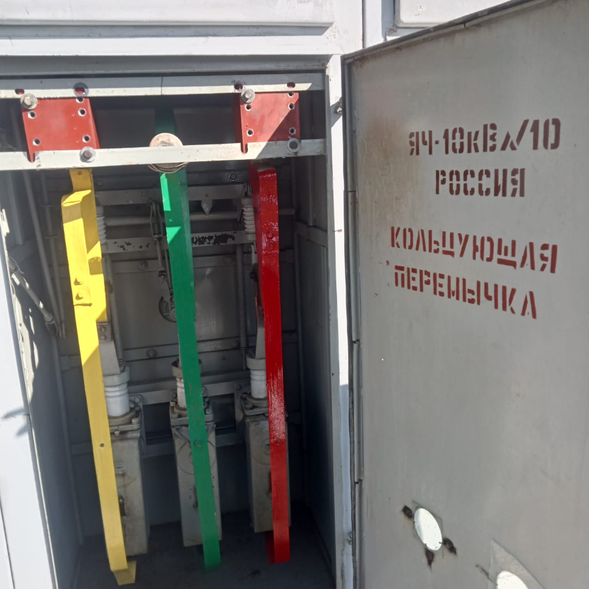

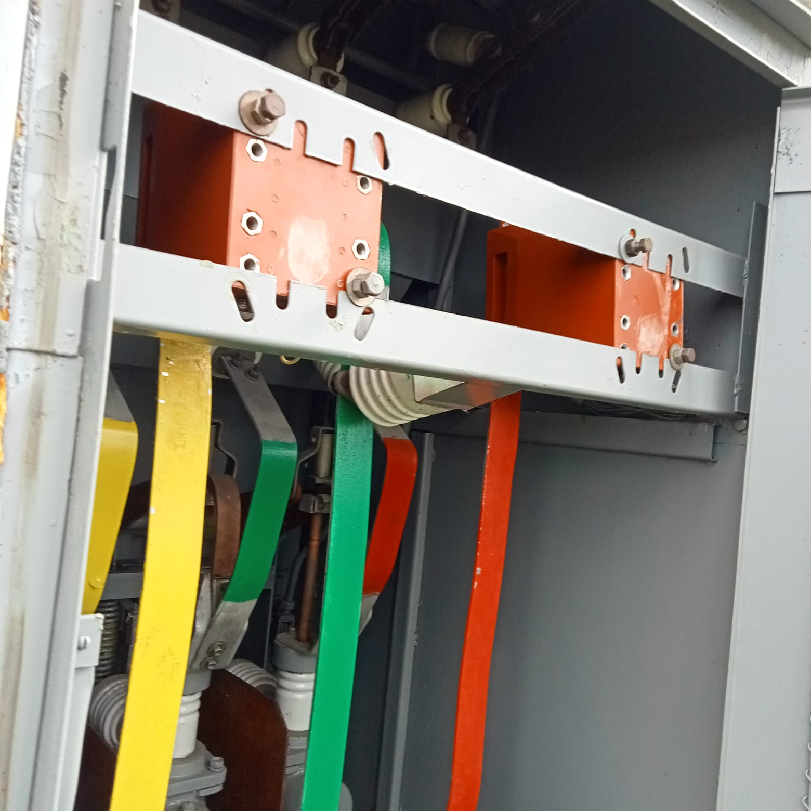

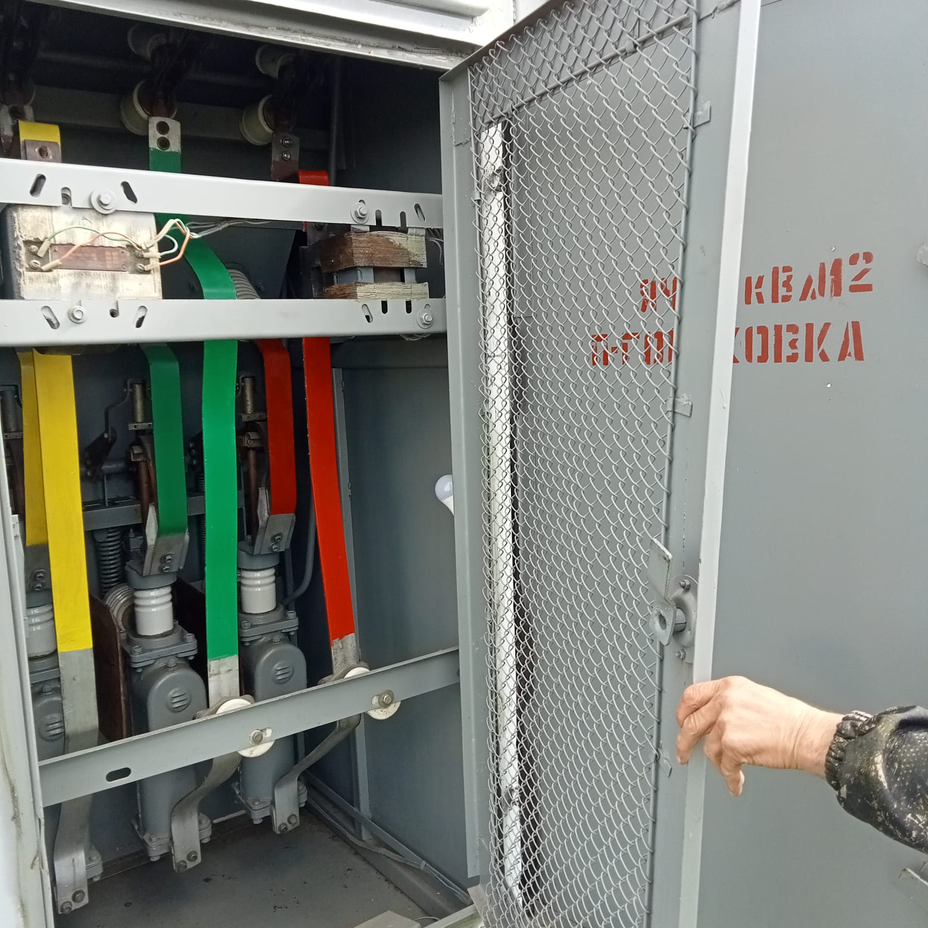

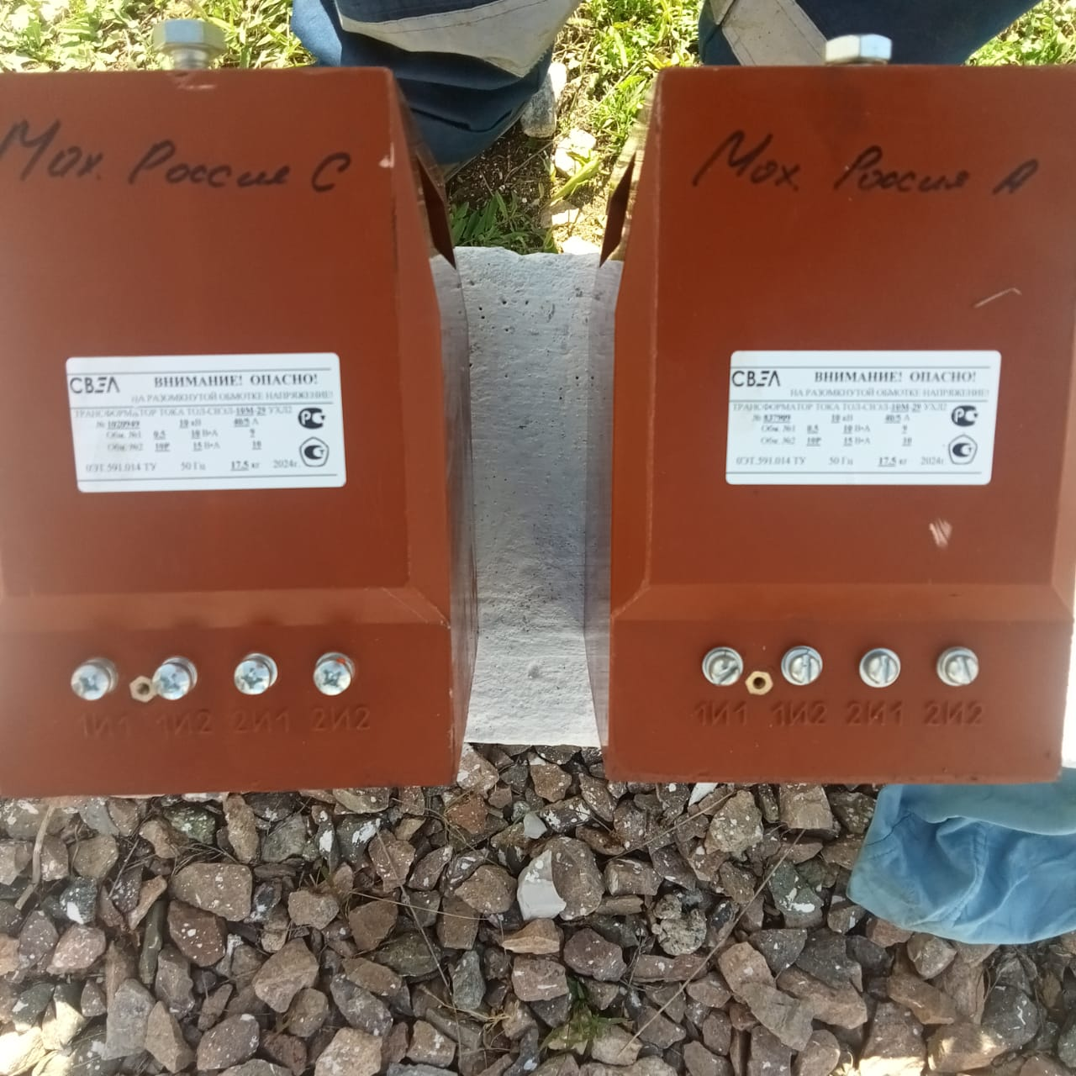

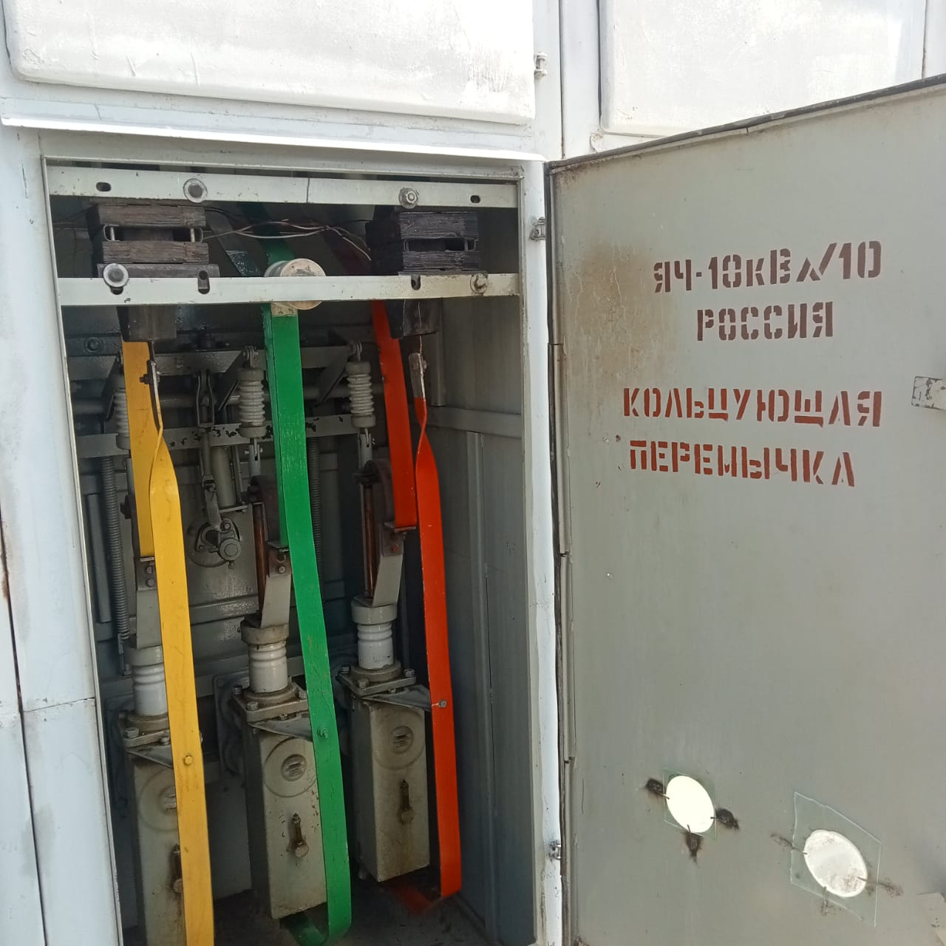

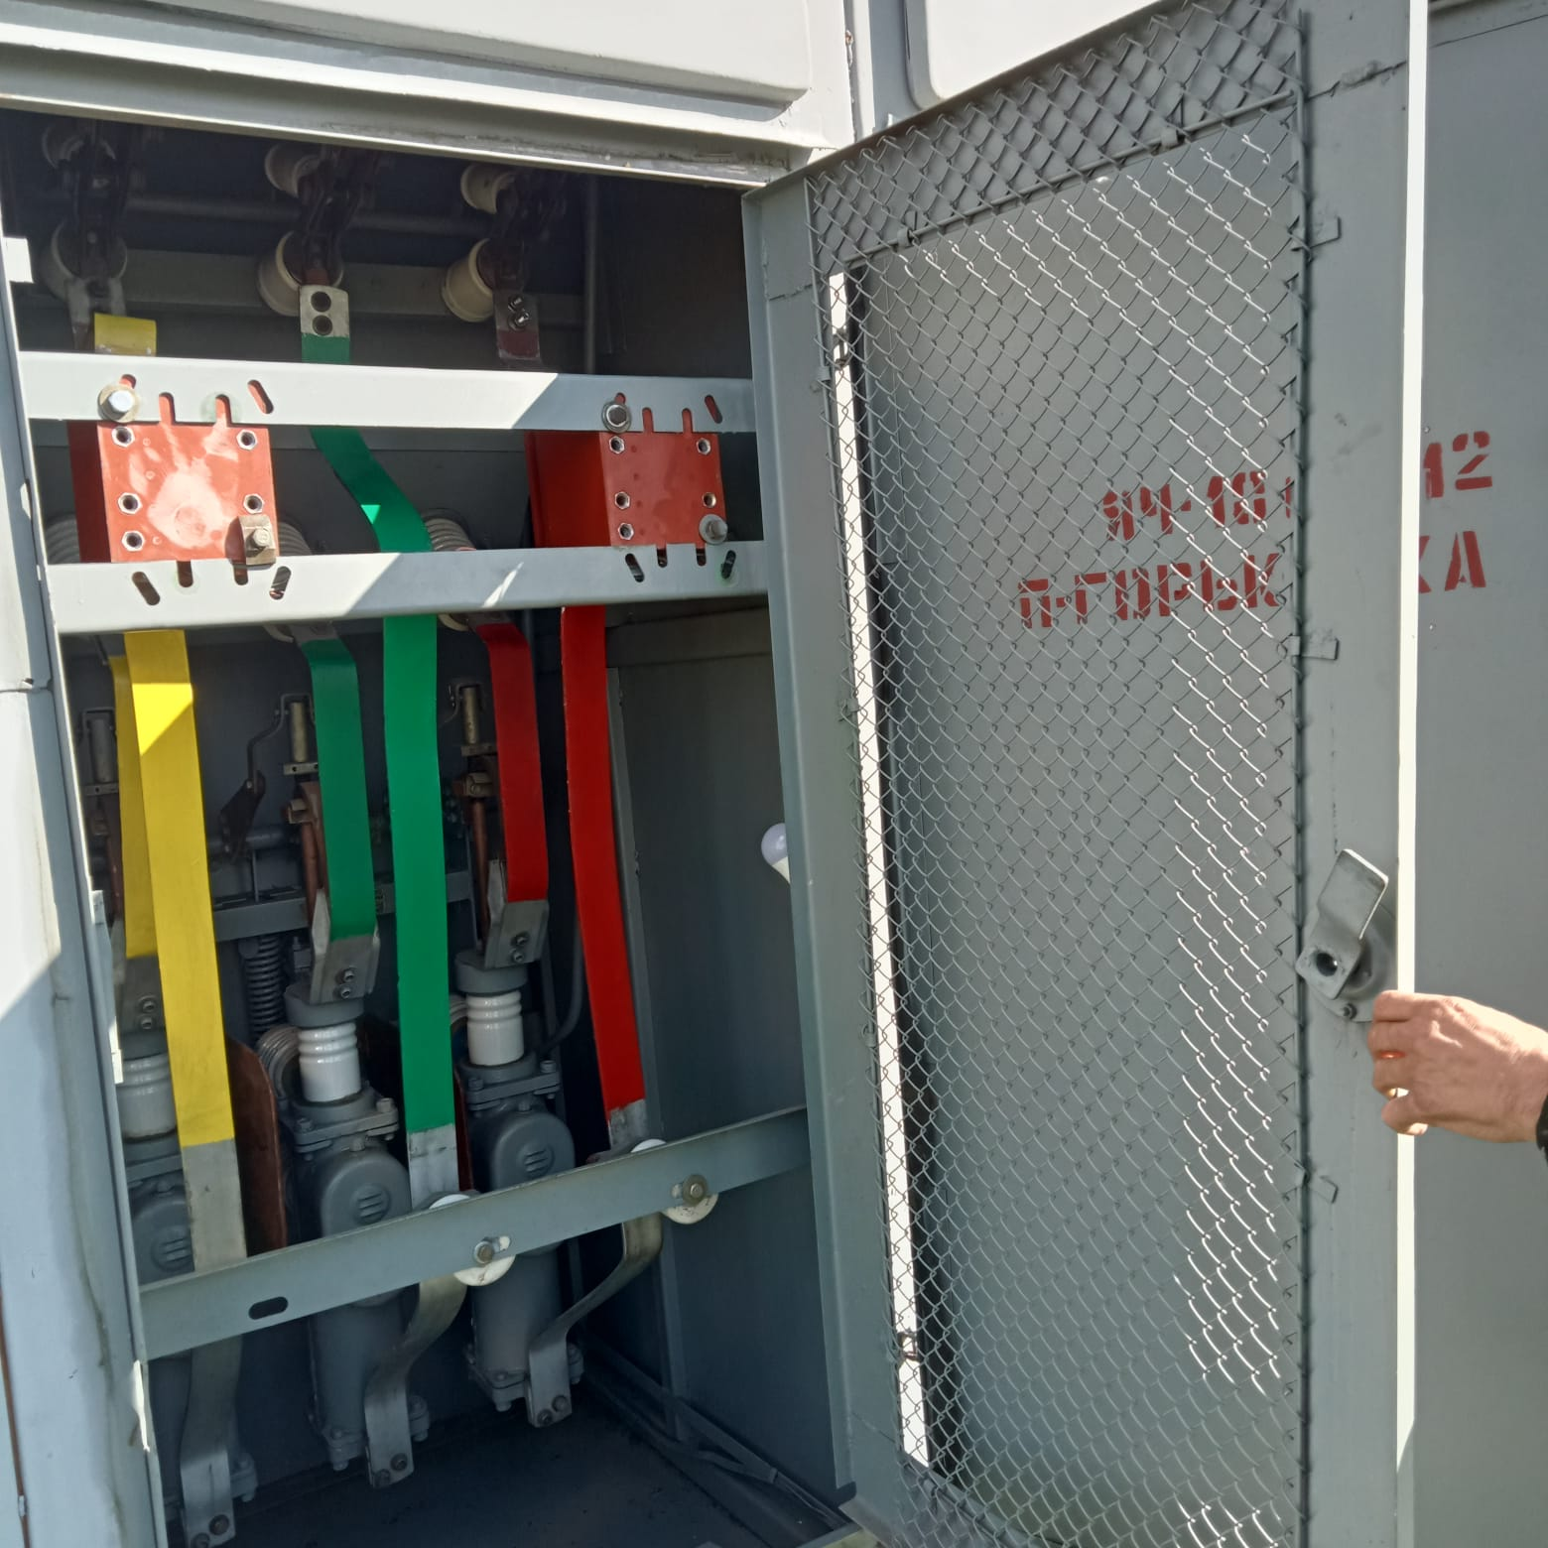

Рис. 8-13. Замена трансформаторов тока 10кВ в ячейках 10кВ на ПС «Моховое» и «Белоглинка» Узункольского ЛПУ.

8-13 сурет. Ұзынкөл ЖҚСУ-ғы ҚС «Моховое» және «Белоглинка»-да 10кВ ұяшықтарындағы 10кВ ток трансформаторларын ауыстыру.